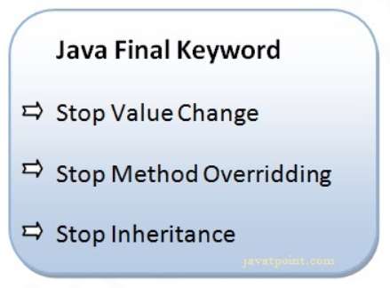

Pastdagi 2 ta qator code teng kuchli bo’lib, **public** va **final** keywordlarini joyini almashtirganimiz bilan hech qanday xatolik bermaydi:

**public final int a = 3;**

**final public int a= 3;**

Agar **final** o’zgaruvchi **static** keywordi bilan e’lon qilinsayu, unga boshlang’ich qiymat berilmasa, u holda xatolik beradi, sababi bunday o’zgaruvchiga boshlang’ich qiymat berilmayapti. Demak **final** o’zgaruvchiga doim boshlang’ich qiymat berish shart. Pastda **a** ga boshlang’ich qiymat bermadik. Bu esa xatolikka sabab bo’ladi:

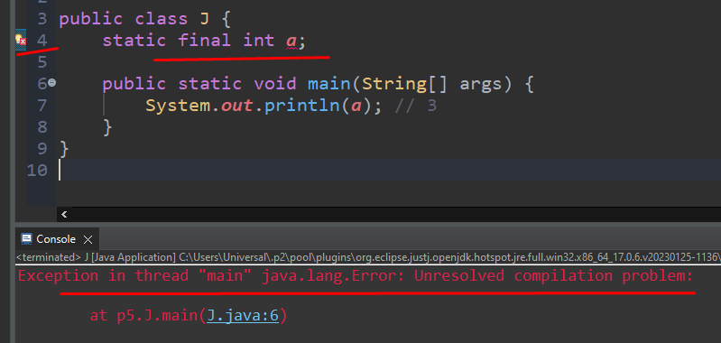

**Static final** o’zgaruvchiga boshlang’ich qiymatni biz constructorda bera olmaymiz. Berganimiz bilan ham bu **a** final o’zgaruvchiga, boshlan’gich qiymat bo’la olmaydi. Baribir xatolik yo’qolmaydi:

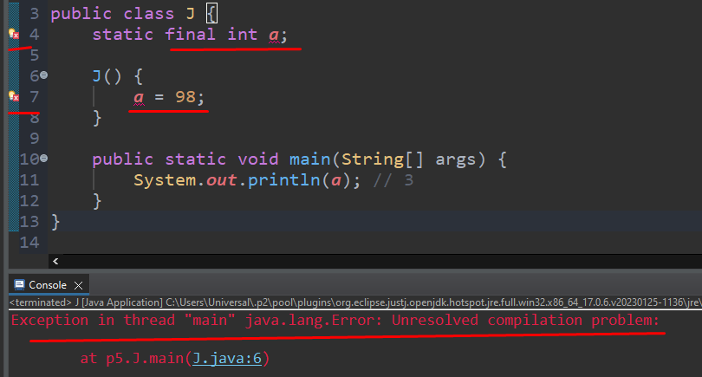

**Static** o’zgaruvchiga boshlang’ich qiymatni yo shu o’zgaruvchi e’lon qilingan paytidayoq berish kerak yo **static block** ni ichida berish kerak. Xuddi shunday yuqoridagi xatolikni yechishni **2** ta usuli bor. **1**-usuli bu oo’sha zahoti boshlangich qiymat berish **final static** o’zgaruvchiga:

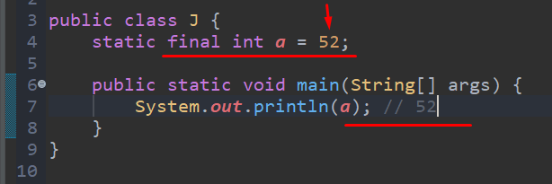

Yoki **static block**da boshlang’ich qiymat berish: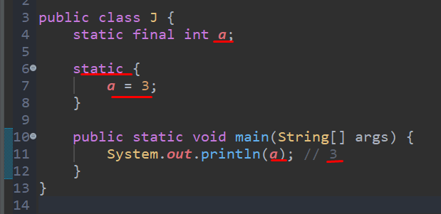

Agar **instance final** o’zgaruvchiga boshlang’ich qiymat berilmasa, u holda bu o’zgaruvchiga constructorni ichida boshlang’ich qiymat bersa bo’ladi:

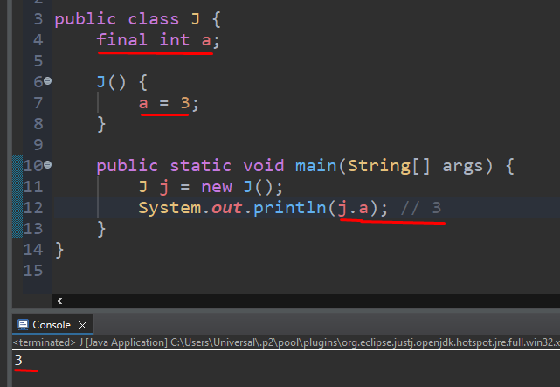

Yoki **I.I.B.** blockni ichida boshlang’ich qiymat bersa bo’ladi:

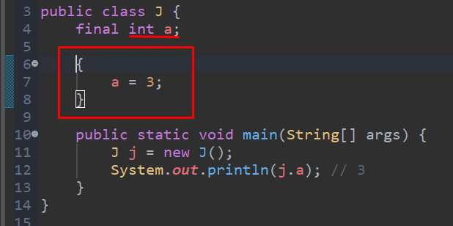

Lekin biz final instance o’zgaruvchiga boshlang’ich qiymatni ham constructorda ham **I.I.B.** blockda bera olmaymiz. Chunki ikkalasi(constructor va **I.I.B.** block) ham object olinganda chaqiriladi va bittasi **final** instance o’zgaruvchiga boshlang’ich qiymat bersa, ikkinchisi ham yana qaytadan boshlang’ich qiymat bermoqchi bo’ladi. Biz bilamizki **final** o’zgaruvchiga 2 marta qaytadan qiymat berib bo’lmaydi. Bu esa xatolikka olib keladi:

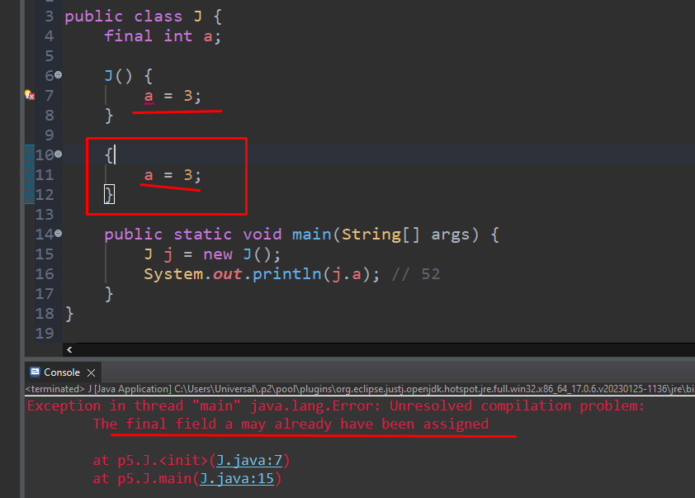

Xuddi shunday **static final** o’zgaruvchilarga ham faqat bir marta bitta static blockni ichida qiymat berish kerak, agar yaratilganda hech qanday qiymat berilmagan bo’lsa. Agar biz bitta static final o’zgaruvchiga 2 ta static blockda qiymat beradigan bo’lsak, u holda xatolik beradi. Sababi 2 la static block ham class load bo’lganda chaqiriladi va 2 lasi ham static final o’zgaruvchiga qiymat beradi. final o’zgaruvchiga 2 marta qiymat berish xatolikka olib keladi:

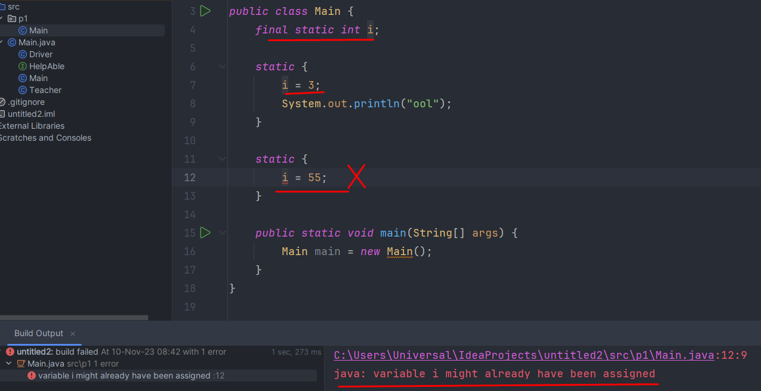

Xuddi shunday **final** **instance** o’zgaruvchiga ham, 2 ta va undan ortiq I.I.B. blockda qiymat berib bo’lmaydi. Chunki bunday holatda 2 marta bitta o’zgaruvchiga qiymat berilib qolyapti:

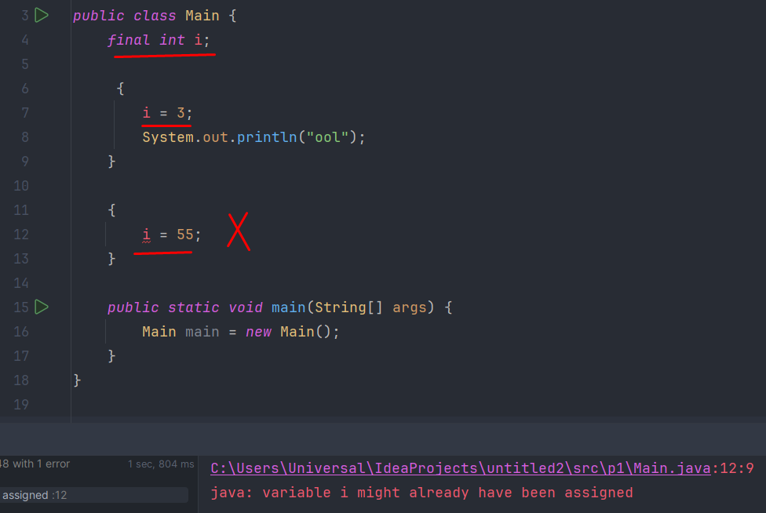

**Demak bittasida boshlang’ich qiymat berish kifoya qilar ekan.**

Lekin 2 ta har xil **final** **instance** o’zgaruvchilardan bittasiga boshlang’ich qiymatni **constructorda**, bittasiga esa **I.I.B.** blockda berish mumkin. Xato bo’lmaydi:

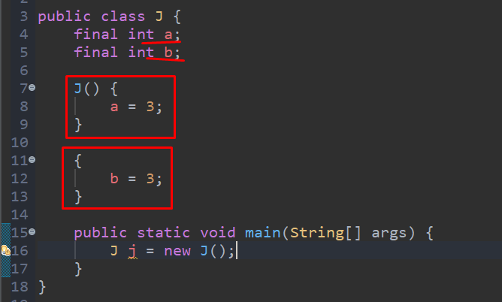

Agar **final local** o’zgaruvchi e’lon qilisayu, lekin unga hech qanday boshlang’ich qiymat berilmasa, xatolik bermaydi:

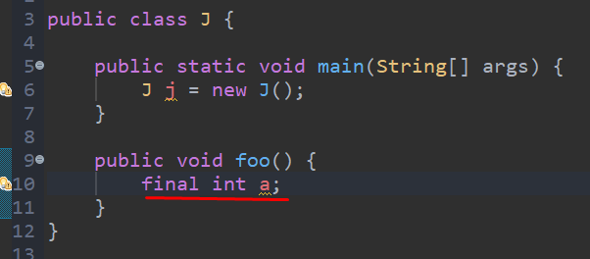

Lekin bu o’zgaruvchini ishlatmoqchi bo’lsak xatolik beradi. Bu qoida **local** o’zgaruvchilar qoidasi bilan bir xildir:

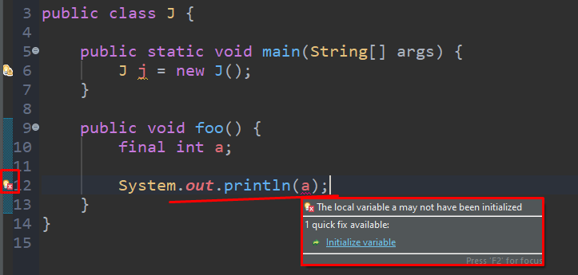

Lekin o’zgaruvchiga boshlang’ich qiymat bersak, xatolik yo’qoladi:

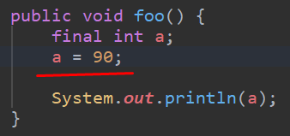

2 marta boshlang’ich qiymat bermoqchi bo’lsak, tabiiyki xatolik beradi:

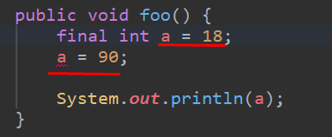

Demak **final** o’zgaruvchilarni **default** qiymati bo’lmas ekan. Shuning uchun ularga doim boshlang’ich qiymat berish shart ekan. Pastda **final** **num** o’zgaruvchiga boshlang’ich qiymat berilmagan, bu esa uning boshlang’ich qiymati yo’qligidan dalolat beradi va xatolik tashlaydi:

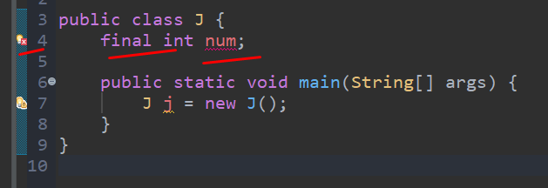

**Reference type** bilan ishlashda ehtiyot bo’lish kerak:

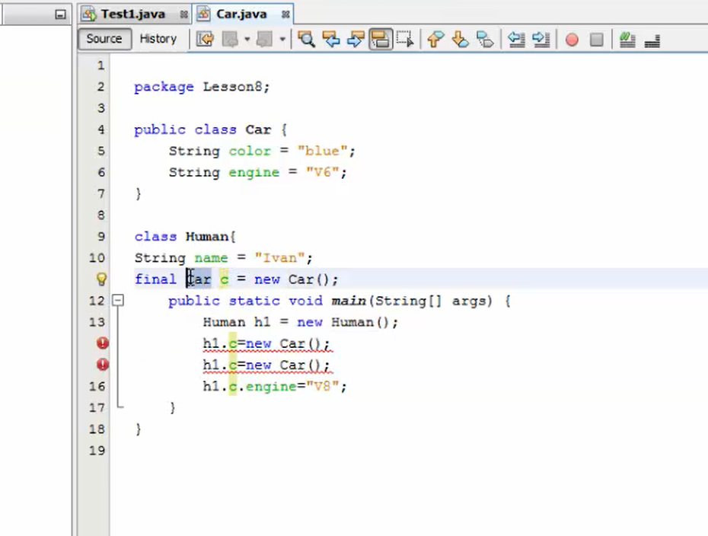

Agar **final instance** o’zgaruvchimizga boshlang’ich qiymat bermagan bo’lsak, u holda ularga boshlang’ich qiymatni **har bir constructorda** berishimiz shart:

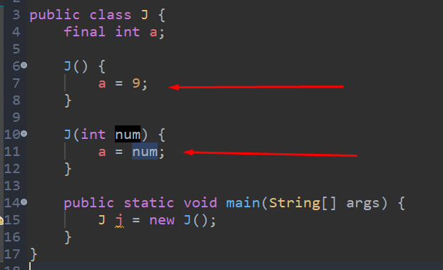

Aks holda birorta constructorda shu **final** **instance** o’zgaruvchiga boshlang’ich qiymat berilmay ketilsa, xatolik beradi: Masalan pastda **10**-qatordagi constructor bo’sh bo’lib, unda hech qanday **final** **a** o’zgaruvchiga boshlang’ich qiymat berilmagan. Bu esa xatodir:

